PENERAPAN PENDEKATAN PEMBELAJARAN DISCOVERY LEARNING TERHADAP SELF CONFIDENCE SISWA SMP DI KABUPATEN PURWAKARTA
Lulu Marjani ¹, Aris Rinaldi ², Heris Hendriana³,
Ika Wahyu Anita ⁴

^{1, 2, 3,4} IKIP Siliwangi, Jl. Terusan Jenderal Sudirman, Cimahi, Jawa Barat, Indonesia
¹ luumarjan@gmail.com, ² aris.rinaldi9955@gmail.com, ³hendriana@stkipsiliwangi.ac.id, ⁴anita.iw2013@yahoo.com,

Diterima: XXXXX X, XXXX; Disetujui: XXXXX X, XXXX

Abstract

Untuk pencapaian berpikir kreatif matematis, diperlukan sebuah aspek penting yang harus dimiliki oleh siswa yaitu self confidence dan self efficacy yang baik, karena dalam self confidence dan self efficacy terdapat indikator-indikator yang dapat mendukung tujuan tersebut. Penelitian ini bertujuan untuk mengetahui secara mendalam tentang terdapat pengaruh self confidence dan self efficacy secara simultan terhadap kemampuan berpikir kreatif matematis siswa SMP. Populasi dalam penelitian ini adalah siswa SMP di Kota Cimahi. Instrumen dalam penelitian ini berupa tes kemampuan berpikir kreatif matematis sebanyak enam soal, dan angket self confidence dan self efficacy siswa. Metode dalam penelitian ini menggunakan metode regresi ganda. Hasil penelitian ini menunjukan terdapat pengaruh self confidence dan self efficacy terhadap kemampuan berpikir kreatif matematis siswa SMP.

Kata Kunci: Berpikir Kreatif Matematis, Self Confidence, Self Efficacy

PENDAHULUAN

Pada saat ini pemerintah tengah gencar menggalakan pendidikan karakter bagi seluruh jenjang pendidikan, karena pemerintah ingin membentuk generasi muda yang berkarakter dan berkepribadian baik. Untuk mendapat generasi muda yang berkarakter, peran guru atau pendidik bukan hanya fasilitator pembelajaran, tapi juga harus mampu memasukan nilai-nilai karakter pada pembelajaran (Anita, 2016). Hasil studi TIMSS (Tukaryanto, Hendikawati, & Nugroho, 2018) bahwa “skala internasional hanya 14% siswa yang memiliki kepercayaan diri (self confidence) tinggi terkait kemampuan matematikanya. Sedangkan 45% siswa termasuk dalam katagori sedang, dan 41% siswa sisanya dalam katagori rendah. Hal ini juga terjadi pada siswa indonesia. Hanya 3% siswa yang memiliki kepercayaan diri tinggi dalam matematika , sedangkan 52% termasuk katagori siswa yang memiliki kepercayaan diri sedang, dan 45% termasuk katagori kepercayaan diri rendah. Sehingga untuk meningkatkan rasa percaya diri, siswa perlu untuk terus dilatih.
kepercayaan diri atau yang sering di sebut self confidence merupakan suatu keyakinan dan sikap seseorang terhadap kemampuan pada dirinya sendiri dengan menerima secara apa adanya baik positif maupun negatif yang dibentuk dan dipelajari melalui proses belajar dengan tujuan untuk kebahagiaan dirinya (Hendriana, 2014). Sehingga perlu ditumbuhkannya rasa percaya diri yang kuat dalam proses pembelajaran matematika untuk membangkitkan minat dan rasa senang siswa dalam pembelajaran matematika.
Rasa percaya diri ini tidak akan muncul begitu saja pada diri seseorang,. Menurut Lauster (Hendriana, 2012), terdapat beberapa karakteristik untuk menilai kepercayaan diri individu, diantaranya: (a) Percaya kepada ke-mampuan sendiri. yaitu suatu keyakinan atas diri sendiri terhadap segala fenomena yang terjadi (b) Bertindak mandiri dalam mengambil keputusan, yaitu dapat bertindak dalam mengambil keputusan terhadap apa yang dilakukan secara mandiri tanpa banyak melibatkan orang lain. Selain itu, mempunyai kemampuan untuk meyakini tindakan yang diambilnya tersebut, (c) Memiliki konsep diri yang positif, yaitu adanya penilaian yang baik dari dalam diri sendiri, baik dari pandangan maupun tindakan yang dilakukan yang menimbulkan rasa positif terhadap diri sendiri, (d). Berani mengungkapkan pendapat, yaitu adanya suatu sikap untuk mampu mengutarakan sesuatu dalam diri yang ingin diungkapkan kepada orang lain tanpa adanya paksaan atau hal yang dapat menghambat pengungkapan perasaan tersebut.
Berdasarkan hasil observasi pada pembelajaran matematika kelas VIII dengan materi pokok sistem persamaan linear masih ada siswa yang mengalami kesulitan, baik dalam pemahaman konsep, proses pengerjaan, dan penyimpulan hasil akhir. Rendahnya penguasaan konsep belajar siswa SMPN di Kabupaten Purwakarta dalam materi pokok Sistem Persamaaan Linear disebabkan oleh dua faktor, yaitu faktor pertama dalam diri siswa (internal) dan faktor kedua berasal dari luar siswa (eksternal). Faktor dalam diri siswa yaitu kurangnya kepercayaan diri siswa dalam proses pembelajaran. Faktor dari luar siswa,salah satunya yaitu situasi belajar di dalam kelas itu sendiri. Faktor penghambat lainnya yaitu fasilitas pembelajaran yang masih kurang memadai dan pendekatan pembelajaran guru yang kurang tepat menjadi pemicu rendahnya penguasaan siswa terhadap materi sistem persamaan linear. Untuk itu penulis menggunakan pendekatan Discovery Learning untuk mengatasi hambatan dan meningkatkan rasa percaya diri siswa pada saaat pembelajaran.
Discovery Learning Menurut Kemdikbud (Tukaryanto et al., 2018), Discovery Learning adalah teori belajar yang didefinisikan sebagai proses pembelajaran yang terjadi bila pelajar tidak disajikan dengan pelajaran dalam bentuk finalnya. Pendekatan Discovery Learning memiliki kelebihan antara lain: (1) Strategi penemuan menyebabkan siswa mengarahkan sendiri cara belajarnya; (2) Memberi kesempatan kepada siswa untuk bergerak maju sesuai dengan kemampuannya sendiri. (3) Siswa akan mengerti konsep dasar dan ide-ide lebih baik; dan (4) Mendorong siswa berpikir dan bekerja atas inisiatif sendiri. Menurut Ahmadi dan Prasetya dalam Illahi (Setyaningrum, Hendikawati, & Nugroho, 2018) adapun langkah-langkah pendekatan Discovery Learning yang dipakai dalam penelitian ini meliputi: (1) Stimulation (stimulasi/pemberian rangsangan), (2) Problem statement (pernyataan/ identifikasi masalah), (3) Data collection (pengumpulan data). (4) Data processing (pengolahan data), (5) Verification (pembuktian) dan (6) Generalization (menarik kesimpulan/generalisasi).
Discovery adalah proses mental dimana siswa mampu mengasimilasikan suatu konsep atau prinsip. Proses mental yang dimaksud antara lain: mengamati, mencerna, mengerti, menggolongkan, membuat praduga, menjelaskan, mengukur, membuat kesimpulan dan sebagainya. Dengan teknik ini siswa dibiarkan menemukan sendiri atau mengalami proses mental sendiri, guru hanya membimbing dan memberikan intruksi. Dengan demikian pendekatan Discovery adalah suatu pembelajaran yang melibatkan siswa dalam proses kegiatan mental melalui tukar pendapat, dengan berdiskusi, membaca sendiri dan mencoba sendiri, agar anak dapat belajar sendiri dan menemukan pemecahan massalahnya sendiri.
Berdasarkan latar belakang yang telah dikemukakan, maka rumusan masalah dalam penelitian ini adalah “Apakah melalui pendeketan Discovery Learning terhadap kepercayaan diri dalam penguasaan konsep matematik siswa SMP di Kabupaten Purwakarta dapat ditingkatkan?”.

METODE

Penelitian ini dilakukan di salah satu SMP yakni di kelas VIII dengan jumlah siswa 24 orang. Metode penelitian yang digunakan adalah Penelitian Tindakan Kelas (PTK) atau Classroom Action Research (CAR). Menurut Sutama (Marsitin, 2016), PTK adalah penelitian yang bersifat reflektif, berangkat dari permasalahan yang riil, kemudian ditindak lanjuti dengan tindakan – tindakan nyata yang terencana dan terukur. Alasan penulis menggunakan metode penelitian tindakan kelas dikarenakan tujuan peneliti yaitu untuk memperbaiki masalah pembelajaran yang dalam hal ini masalah tersebut adalah rendahnya penguasaan konsep dalam materi persamaan linear. Instrumen yang digunakan adalah lembar observasi,wawancara, tes awal dan tes setiap siklus.
Penelitian dilaksanakan melalui 2 siklus yang terdiri atas 1 pembelajaran di setiap siklusnya. Penelitian dimulai dari dengan kegiatan perencanaan. Setelah itu, kegiatan selanjutnya adalah pelaksanaan tindakan dan pengamatan. Setelah pengamatan selesai kegiatan selanjutnya adala refleksi. Pada tahap refleksi hasil yang diperoleh setelah pelaksanaan tindakan, observasi, didiskusikan, dianalisis dan dilihat kelemahan-kelemahan yang ada pada siklus sebelumnya dan akan diperbaiki pada siklus selanjutya.
Siklus 1
Siklus pertama ini dilaksanakan pada hari Rabu 15 November 2017 dengan alokasi waktu dua jam pelajaran 2 x 40 menit. Saat penjelasan materi suasana kelas begitu ribut dan tidak kondusif. Guru menjelaskan pembelajaran dengan pendekatan Discovery Learning kepada siswa. Beberapa siswa terlihat antusias memperhatikan penjelasan yang diberikan guru, namun ada beberapa siswa yang lainnya masih terlihat bingung dengan penjelasan yang diberikan. Guru membagi kelas menjadi empat kelompok kecil dan membagikan tugas pada lembar kerja siswa. Siswa dalam tiap kelompok merumuskan permasalahan yang diberikan. Namun, pada saat berdiskusi kelompok terlihat masih ada siswa yang tidak ikut berpartisipasi dalam menyelesaikan permasalahan yang ada pada lembar kerja siswa. Pada pertemuan ini, siswa difokuskan pada kegiatan mengidentifikasi masalah pada setiap permasalahan. Guru menekankan pada kerjasama kelompok, siswa yang mampu menuangkan pendapat dapat membantu siswa yang masih kurang dalam memberikan pendapatnya.
Siklus 2
Siklus ke II dilaksanakan pada Rabu 22 November 2017 dengan alokasi waktu dua jam pelajaran 2 x 40 menit. Setelah guru memberikan topik kepada siswa, guru meminta siswa untuk membagi kelas menjadi empat kelompok kecil secara heterogen, pada saat pembagian kelompok terlihat siswa tidak ada lagi yang ribut seperti pada siklus 1 hal ini dikarenakan guru lebih tegas dalam memberikan pengarahan tata letak kelompok. Selanjutnya guru membagikan tugas pada lembar kerja dengan meminta siswa untuk mengisi permasalahan pada lembar kerja siswa. Pada tahap ini semua siswa berkonstribusi dalam diskusi.. Setiap kelompok terlihat begitu aktif dalam mengatasi permasalahan yang diberikan, guru mendatangi setiap meja kelompok, guru mengarahkan peserta didik untuk fokus dalam memberikan pendapat mengenai topik permasalahan yang dibahas.
HASIL DAN PEMBAHASAN

Penelitian tindakan kelas ini di awali dengan pelaksanaan observasi dan wawancara dengan guru mata pelajaran matematika. Dari hasil observasi yang dilakukan terlihat bahwa, siswa secara umum masih kurang dalam perhatian pembelajaran. Pada saat pembelajaran berlangsung masih saja situasi kelas kurang kondusif, sehingga hal tersebut menuntut guru untuk dapat membenahi suasana kelas. Dari hasil wawancara peneliti dengan guru matematika menunjukan bahwa, hasil belajar matematika masih relatif rendah. Berdasarkan hasil observasi dan wawancara tersebut, maka dapat diputuskan untuk menggunakan suatu pembelajaran yang dapat menarik minat belajar dan kepercayaan diri siswa, melalui penerapan pendekatan Discovery Learning untuk meningkatkan kepercayaan diri siswa dalam belajar.
Hasil penilaian dari observasi pada siklus I dan II pada pembelajaran sistem persamaan linear da variabel pada siswa kelas VIII SMP di Kabupaten Purwakarta sudah mengalami peningkatan yang sangat baik. Kepercayaan diri siswa dalam mengikuti kegiatan pembelajaran sistem persamaan linear dua variabel dengan menggunakan pendekatan pembelajaran Discovery Learning mengalami perubahan ke arah yang positif. Peningkatan ini juga dapat dilihat dari hasil jawaban siswa terhadap soal yang diberikan, seperti pada gambar 1 dan gambar 2 berikut:

Gambar 1 : Hasil tes siklus 1 Gambar 2 : Hasil tes siklus 2
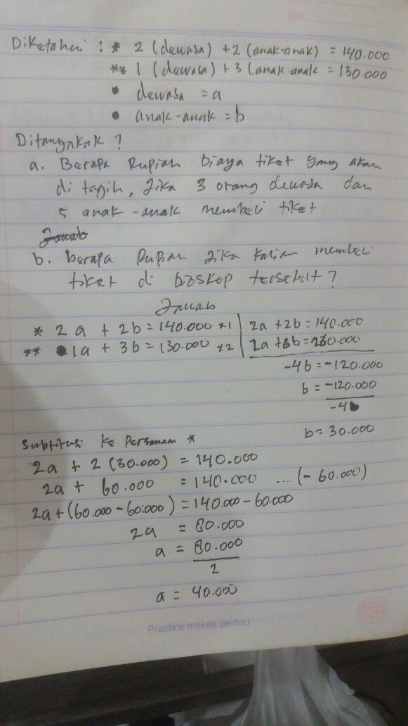
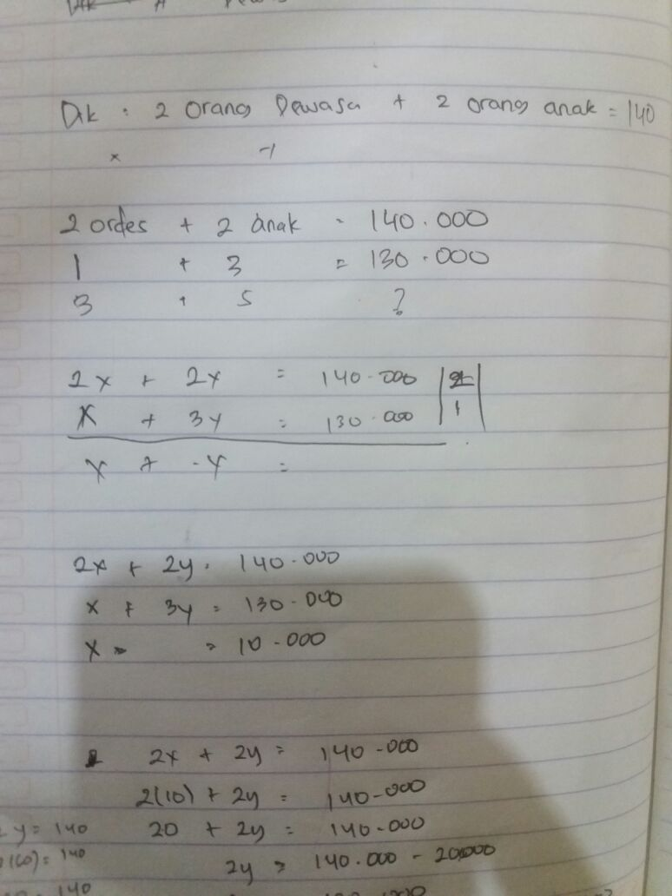
Berdasarkan gambar 1 dan gambar 2 diatas terdapat peningkatan yang signifikan. Hal ini dikarenakan guru berhasil membangkitkan gairah belajar siswa, selain itu kepercayaan diri siswa untuk menyelesaikan soal pun semakin meningkat. Meningkatnya hasil belajar dan kepercayaan diri siswa dengan pembelajaran menggunakan pendekatan Discovery Learning karena dengan pendekatan Discovery Learning guru memberi kesempatan kepada siswa untuk memecahkan sendiri permasalahan yang diberikan. Karena siswa sendiri yang menemukan jadi siswa lebih percaya diri dengan jawabannya serta pembelajaran dengan menggunakan pendekatan Discovery Learning akan lebih mudah di ingat siswa dan tidak mudah dilupakan. Peningkatan-peningkatan yang cukup baik tersebut disebabkan kelemahan-kelemahan pada siklus I berhasil diperbaiki pada siklus II. Pada peningkatan aktivitas siswa tentu saja dipengaruhi oleh faktor kemampuan guru dalam menjelaskan dan membimbing proses belajar mengajar sistem persamaan linear dua variable dengan menggunakan pendekatan Discovery Learning. Adapun grafik peningkatan penguasaan konsep dan kepercayaan diri siswa dalam menyelesaikan soal dan angket dari tes awal, siklus 1 dan siklus 2 adalah sebagai berikut:

Gambar 3 : grafik presentase kepercayaan diri

Hasil penelitian menunjukan bahwa penerapan pendekatan pembelajaran Discovery Learning terhadap Self Confidence pada materi Persamaan Linear Dua Variabel terjadi peningkatan. Hasil tes awal yang diperoleh peserta didik adalah 3,40%. Pada siklus satu hasil tesnya memperoleh nilai 15%. Sedangkan pada siklus dua, hasil yang diperoleh siswa adalah 19,10%. Jadi dapat disimpulkan bahwa pendekatan Discovery Learnig terhadap Self Confidence atau sering disebut Kepercayaan Diri ini sangat efektif untuk meningkatkan kemampuan pemahaman konsep matematik siswa SMPN di Kabupaten Purwakarta.
Karena dengan menggunakan pendekatan Discovery Learning siswa dapat menemukan sendiri pemecahan masalah yang telah diberikan guru, sehingga pembelajaran akan lebih bermakna dan tidak akan mudah dilupakan oleh siswa. Karena siswa sendiri yang menemukan pemecahan masalahnya kepercayaan diri siswapun meningkat, karena siswa yakin dan percaya diri dengan jawaban yang telah mereka temukan.

KESIMPULAN

Hasil penelitian ini menunjukan bahwa penerapan pendekatan pembelajaran Discovery Learning terhadap Self Confidence pada materi Persamaan Linear Dua Variabel mengalami peningkatan. Hasil tes awal yang diperoleh peserta dididk adalah 3.40%. pada siklus satu hasilnya memperoleh nilai 15%. Sedangkan pada siklus dua, hasil yang di perolehnya yaitu 19,10% . jadi dapat disimpulkan bahwa pendekatan Discovery Learning terhadap Self Confidence atau yang sering disebut kepercayaan diri ini sangat efektif untuk meningkatkan kemempuan pemahaman konsep matematika siswa SMP di Kabupaten Purwakarta.
Karena dengan menggunakan pendekatan Discovery Learning siswa dapat menemukan sendiri pemecahan masalah yang diberikan guru, sehingga pembelajaran akan lebih bermakna dan tidak akan mudah dilupakan oleh siswa. Karena siswa sendiri yang menemukan pemecahan masalahnya kepercayaan diri siswapun meningkat, karena siswa yakin dan percaya dengan jawaban yang telah mereka temukan dengan menggunakan tahapan-tahapan pendekatan Discovery Learning.

UCAPAN TERIMA KASIH

Kami mengucapkan terimakasih kepada seluruh pihak yang telah membantu dalam menyelesaikan jurnal ini. Ucapan terimakasih kepada Ika Wahyu Anita, S.Pd, M.Pd selaku dosen pembimbing yang selalu memberi pengarahan, bimbingan, dan dorongan dengan penuh kesabaran sehingga jurnal ini dapat terselesaikan. Ucapan terimakasih kepada seluruh warga SMP tempat penelitian ini dilaksanakan yang telah member ijin dan membantu dalam pelaksanaan penelitian.

DAFTAR PUSTAKA

Anita, I. W. A. W. (2016). Pengaruh Motivasi Belajar ditinjau dari Jenis Kelamin terhadap Kemampuan Berpikir Kritis Matematis. P2M STKIP Siliwangi, 2(2), 246–251.
Hendriana, H. (2012). Pembelajaran matematika humanis dengan metaphorical thinking untuk meningkatkan kepercayaan diri siswa. Infinity Journal, 1(1), 90–103.
Hendriana, H. (2014). Membangun kepercayaan diri siswa melalui pembelajaran matematika humanis. Jurnal Pengajaran MIPA, 19(1), 52–60.
Marsitin, R. (2016). Kemampuan Penalaran dan Koneksi Matematis dalam Pembelajaran Matematika dengan Problem Solving. Jurnal Pendidikan Matematika, 2(1), 58–66.
Setyaningrum, V. F., Hendikawati, P., & Nugroho, S. (2018). Peningkatan Pemahaman Konsep dan Kerja Sama Siswa Kelas X Melalui Model Discovery Learning. In PRISMA, Prosiding Seminar Nasional Matematika (Vol. 1, pp. 810–813).
Tukaryanto, T., Hendikawati, P., & Nugroho, S. (2018). Peningkatan Kemampuan Penalaran Matematik dan Percaya Diri Siswa Kelas X Melalui Model Discovery Learning. In PRISMA, Prosiding Seminar Nasional Matematika (Vol. 1, pp. 656–662).

